MISA CON NIÑOS

8 de marzo 2020 - CUARESMA 2º-A

Evangelio: Mt. 17,1-9:

“Se transfiguró delante de ellos”.
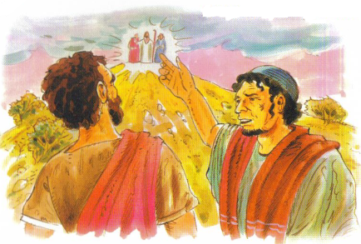
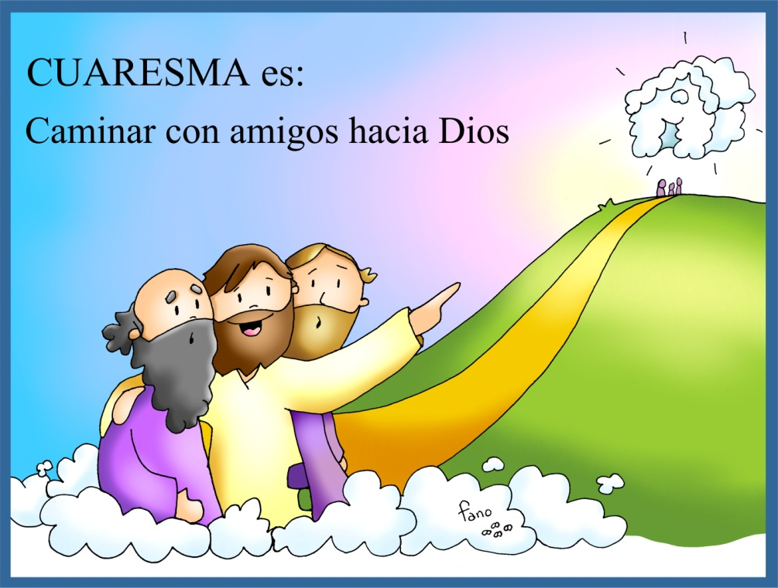


- ACOGIDA
Amigos y amigas:
El pasado domingo tuvimos la oportunidad de acompañar a Jesús hombre en su experiencia del desierto y de ver como Jesús nos enseñó el camino de saber elegir bien para no caer en la tentación.
En este 2º domingo de cuaresma, seguimos intentando conocer, amar y seguir mejor a Jesús. En el monte Tabor, antes de sufrir en la cruz, se transfigura delante de sus tres apóstoles preferidos, se les manifiesta como Dios con nosotros, que siempre nos escucha y acoge.
Hagamos también nosotros hoy con él experiencia de oración, dejándonos transfigurar por Jesús. Él nos ayudará a sentirnos firmes y seguros en nuestra fe, a pesar de las dificultades por las que tengamos que pasar. Que escuchemos con atención la Palabra de Dios, y él nos llenará de luz, de fuerza, conectará nuestro corazón al suyo para escuchar su música divina y salir a anunciar a todos su vida nueva.
(Se podría poner en las escaleras del presbiterio diversas BIBLIAS y evangelios, poner un cirio encendido al lado y una palabra: “¡Escuchadle!”; o poner el texto junto al ambón).

- (Sacerdote): En el nombre del Padre… El Señor Jesús que está siempre a nuestro lado, que nos regala su Palaba y nos anima con su Espíritu, esté con vosotros.

- CELEBRACIÓN DEL PERDÓN

(Sacerdote): Somos pecadores, pero también hijos de Dios; por eso nos dirigimos al Señor confiando en su misericordia y su perdón:
- (Padre o madre): Tú, el Dios que te acercas y acoges a los pecadores. Señor, ten piedad.
- (Catequista): Tú, Señor, que nos invitas a escuchar tu Palabra. Cristo, ten piedad.
- (Niño o niña): Tú, Señor, que con tu entrega das sentido a la cruz y haces posible nuestra salvación. Señor, ten piedad.
(Sacerdote): Dios, nuestro Padre, tenga misericordia de nosotros, perdone nuestros pecados y nos lleve a la vida eterna.

3.-LA PALABRA

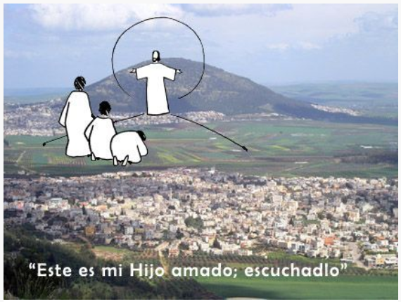
MONICIÓN
Vamos a escuchar ahora, en el libro del Génesis, como Abraham escuchó la llamada de Dios y se atrevió a fiarse de Él hasta el final y dando una respuesta de fe. En la segunda lectura de Pablo a Timoteo nos hablará de la salvación que hemos recibido por Jesucristo. Y en el Evangelio de Mateo, Jesús, transfigurado, lleno de Dios, ilumina y llena de fuerza a aquellos apóstoles antes de su muerte. Vivamos también nosotros en la Eucaristía esta experiencia de Tabor, de encuentro con él, escuchándole y siguiendo su estilo de vida, con todas las consecuencias.

- Génesis 12, 1-4 a: Vocación de Abrahán, padre del pueblo de Dios.

En aquellos días, el Señor dijo a Abrán: «Sal de tu tierra, de tu patria, y de la casa de tu padre, hacia la tierra que te mostraré.
Haré de ti una gran nación, te bendeciré, haré famoso tu nombre y serás una bendición. Bendeciré a los que te bendigan, maldeciré a los que te maldigan, y en ti serán benditas todas las familias de la tierra». Abrán marchó, como le había dicho el Señor. Palabra de Dios.

- SalMO 32:

R/. Que tu misericordia, Señor, venga sobre nosotros, como lo esperamos de ti.

- 2ª Timoteo: 1, 8b-10: Dios nos llama y nos ilumina.

- Mateo 4, 1-11: Jesús ayunó cuarenta días y es tentado.

Narrador: En aquel tiempo, Jesús tomó consigo a Pedro, a Santiago y a su hermano Juan, y subió con ellos aparte a un monte alto. Se transfiguró delante de ellos, y su rostro resplandecía como el sol, y sus vestidos se volvieron blancos como la luz. De repente se les aparecieron Moisés y Elías conversando con él. Pedro, entonces, tomó la palabra y dijo a Jesús:

Pedro: -«Señor, ¡qué bueno es que estemos aquí! Si quieres, haré tres tiendas: una para ti, otra para Moisés y otra para Elías».

Narrador: Todavía estaba hablando cuando una nube luminosa los cubrió con su sombra y una voz desde la nube decía:

Voz: -«Este es mi Hijo, el amado, en quien me complazco. Escuchadlo».

Narrador: Al oírlo, los discípulos cayeron de bruces, llenos de espanto. Jesús se acercó y, tocándolos, les dijo:

Jesús: -«Levantaos, no temáis».

Narrador: Al alzar los ojos, no vieron a nadie más que a Jesús, solo. Cuando bajaban del monte, Jesús les mandó:

Jesús: «No contéis a nadie la visión hasta que el Hijo del hombre resucite de entre los muertos».

Palabra del Señor.

(Narrador-Pedro-Voz-Jesús)

ORACIÓN DE LA COMUNIDAD

(Sacerdote): Llenos de fe, oremos confiadamente al Señor. Digamos:

-Qué bien se está contigo, Señor. –Que tu Palabra sea importante en mi vida.

- Por la Iglesia, para que facilite encuentros con Dios en la oración personal y comunitaria. Oremos.

- Para que escuchemos la Palabra de Dios y la valoremos más cada día. Oremos.

- Para que en Cuaresma sigamos renovando nuestro bautismo y convirtiéndonos de nuestras malas actitudes. Oremos.

- Para que la fuerza del Pan que vamos a compartir en la Eucaristía nos haga más hermanos. Oremos.

- Para que salgamos de la Eucaristía dispuestos a bajar de las nubes y pisar el suelo de cada día. Oremos.

- Para que todos los días busquemos momentos para orar, meditar la Palabra, y conectarnos al Dios que nos transforma por dentro. Oremos.

(Sacerdote): Escucha, Señor, nuestras oraciones y regálanos tu amor y tu perdón.

- PRESENTACIÓN DE OFRENDAS

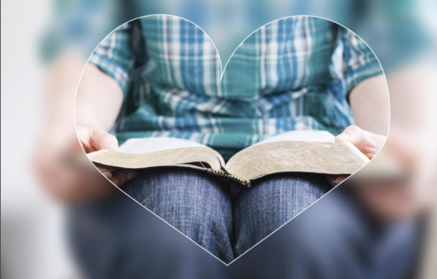
-BIBLIA O LECCIONARIO:

(unos niños o mayores se pone alrededor de la Palabra de Dios o del ambón, se va acercando a besarla cada uno y dice:)

“Señor, Jesús, que tu palabra sea importante en mi vida”.

-LIBRO DE ORACIONES:

Hoy Jesús queremos agradecerte que siempre podemos hablar contigo y escucharte en la oración. Tú, nos acompañas, nos animas y nos das la fuerza necesaria para seguirte aunque estemos en dificultades

-PAN Y EL VINO:

El pan y el vino, Señor, en este 2º domingo de Cuaresma, reflejan el esfuerzo de muchos hombres y mujeres por llevar adelante la misión de Jesús, Hijo de Dios, en la tierra, en el compromiso diario.

6. SUGERENCIAS
-Se podría poner para ambientar en las escaleras del presbiterio, delante del altar, diversas BIBLIAS o evangelios abiertos, con un cirio encendido al lado y una palabra: “¡Escuchadle!”; o poner esta frase junto al ambón.
-Podemos organizar con los niños una oración tipo oratorio, por grupos en alguna capilla colocando un dibujo de Jesús transfigurado, una biblia con una palabra “Escuchadle”, una cruz.
-Los domingos del ciclo A deberían tener un sentido de renovación del bautismo. Los evangelios de este ciclo A eran las catequesis con las que se preparaba a los adultos, en cuaresma, en los primeros siglos en el catecumenado, para recibir el domingo de pascua el bautismo. Si en el domingo pasado hicimos las renuncias y la profesión de fe, en este podríamos hacer antes de las lecturas el rito del Effetá: “El Señor que hizo oír a los sordos y hablar a los mudos os conceda a su tiempo escuchar su palabra y proclamar la fe, para alabanza y gloria de dios Padre. Amén”.
-Se podría el domingo pasado explicar el significado del desierto en la biblia y en este la montaña. “Subió con ellos aparte a un monte alto”, dice Mateo. En lenguaje bíblico, el “monte” es el lugar de la proximidad de Dios. Para los judíos la montaña evoca en seguida el Sinaí, el lugar donde Moisés habla con Dios cara a cara y recibe las tabla de la ley. En otro monte los discípulos habían escuchado las bienaventuranzas, la nueva ley, del nuevo Moisés, Jesús. Desde el Tabor los tres discípulos experimentarán también la Transfiguración, anuncio de la gloriosa Resurrección.
-En esta semana recuperemos espacios para orar y escuchar la Palabra, Jesús: en casa, en la naturaleza, en una visita en la iglesia a lo largo del día, en nuestro rincón de pensar… Busquemos tiempo para la Palabra que ilumina, transfigura, renueva, y toda nuestra vida se iluminará. Prestemos especial atención a la primera parte de la misa (proclamación y lectura de la Palabra).
-Cuida la oración en grupo y en familia, lleva contigo los evangelios, participa en la oración de la comunidad. Ora más. Organizad una “quedada” de oración, hablad con él con naturalidad. Recuerda que para orar hay que tener silencio, ponerse los cascos de Dios, aprender a oír su música dejando nuestras músicas, sentirnos a gusto a su lado, y volver a la vida, transformados, llenos de Dios.


8-TEXTO DEL PAPA FRANCISCO
El Papa Francisco al iniciar la cuaresma, el pasado domingo (4-03-2017) puso un ejemplo:
“Alguien dijo: ¿qué pasaría si tratamos la Biblia como tratamos a nuestro teléfono móvil? Si la lleváramos siempre con nosotros, o al menos el pequeño Evangelio de bolsillo, ¿qué sucedería? Si nos volviéramos cuando nos la olvidamos: tú te olvidas el móvil…‘¡Uy! ¡No lo tengo, vuelvo a buscarlo!’. Si la abriéramos varias veces al día; si leyéramos los mensajes de Dios contenidos en la Biblia como leemos los mensajes del teléfono… ¿qué sucedería?”.

POSIBLE ORACIÓN
DE GRACIAS

Señor, enséñanos a orar
Jesús:
En esta cuaresma queremos ponernos en marcha, en camino, dejando lo que nos ata y nos impide avanzar hacia ti.
Con tus tres apóstoles preferido subes al monte Tabor y te transfiguras delante de ellos apóstoles.
Quieres estar con nosotros y que sintamos la alegría de tenerte. Nos invitas a orar, hablar contigo, gozar de tu amistad. Quieres que nos acerquemos a ti muchas veces para alabarte, pedirte perdón, agradecerte lo que haces por nosotros o pedirte ayuda.
Jesús, qué importante es orar para cargar las pilas de la fe, para crecer en intimidad contigo, para tener luz y fuerza en la vida. Sabemos que tú también orabas muchas veces a lo largo del día. Ayúdanos a escuchar tu Palabra, a rezar solos y en silencio, en familia o en comunidad, con el Padre Nuestro o la Eucaristía o contándote lo que nos pasa.
Enséñanos a crecer en tiempo y en calidad nuestra oración. Pero que el estar contigo nos comprometa a ser mejores amigos, mejores compañeros, mejores cristianos; más alegres y más solidarios.
Señor, enséñanos a orar, porque ¡qué bien se está contigo!

Te lo pedimos con María, reina de las Misiones. Amén.

FELIZ DOMINGO, DÍA DEL SEÑOR.
RED CATEQUISTAS GALICIA

